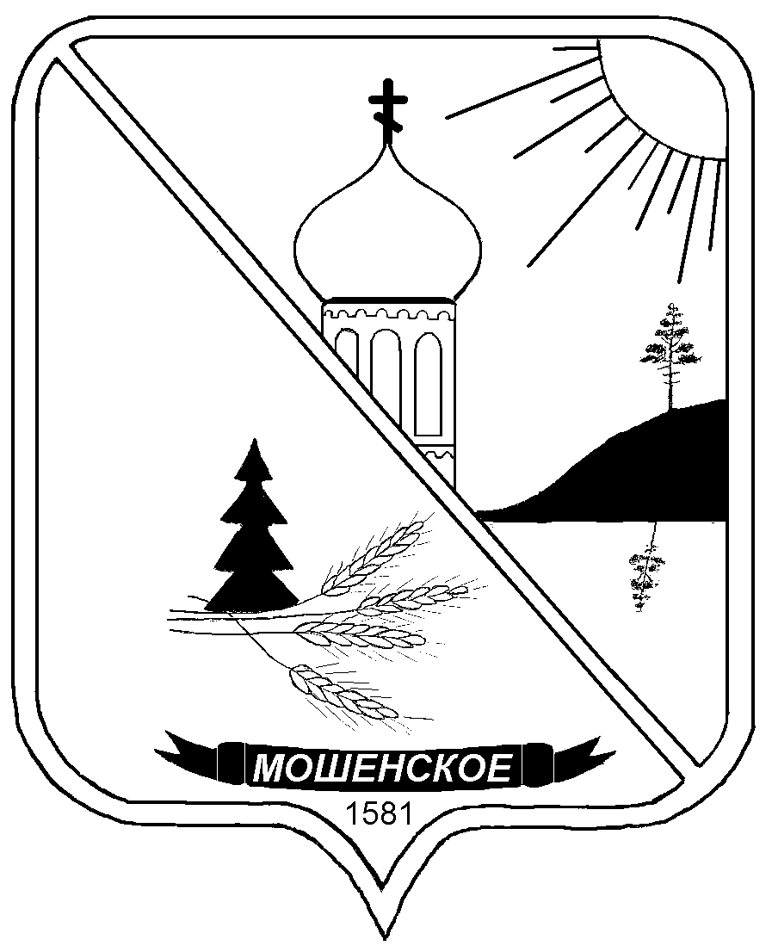
Российская Федерация

АДМИНИСТРАЦИЯ

МОШЕНСКОГО МУНИЦИПАЛЬНОГО ОКРУГА
НОВГОРОДСКОЙ ОБЛАСТИ

ПОСТАНОВЛЕНИЕ

24.11.2023 № 36

с. Мошенское

Об утверждении муниципальной программы Мошенского
муниципального округа Новгородской области
«Противодействие коррупции в Мошенском муниципальном округе Новгородской области»

В соответствии со статьей 179 Бюджетного кодекса Российской Федерации, Порядком принятия решений о разработке муниципальных программ Мошенского муниципального округа Новгородской области, их формирования, реализации и проведения оценки эффективности, утвержденным постановлением Администрации Мошенского муниципального округа Новгородской области от 22.11.2023 № 26, Перечнем муниципальных программ Мошенского муниципального округа Новгородской области, утвержденным распоряжением Администрации Мошенского муниципального округа Новгородской области от 22.11.2023 № 6-рг, Администрация Мошенского муниципального округа Новгородской области ПОСТАНОВЛЯЕТ:

1. Утвердить прилагаемую муниципальную программу Мошенского муниципального округа Новгородской области «Противодействие коррупции в Мошенском муниципальном округе Новгородской области» (далее муниципальная программа).
2. Постановление вступает в силу с 01 января 2024 года.
3. Опубликовать постановление в бюллетене «Официальный вестник Мошенского муниципального района».

Глава муниципального округа Т.В. Павлова

Утверждена
постановлением Администрации
Мошенского муниципального округа
Новгородской области
от 24.11.2023 № 36

Муниципальная программа
Мошенского муниципального округа Новгородской области
«Противодействие коррупции в Мошенском муниципальном округе Новгородской области»

Паспорт муниципальной программы

1. Ответственные исполнители муниципальной программы:
отдел муниципальной службы Администрации Мошенского муниципального округа Новгородской области (далее – отдел муниципальной службы).
2. Соисполнители муниципальной программы:
юридический отдел Администрации Мошенского муниципального округа Новгородской области (далее – юридический отдел).

3. Подпрограммы муниципальной программы: отсутствуют

4. Цели, задачи и целевые показатели муниципальной программы:
№ п/п | Цели, задачи муниципальной программы, наименование и единица измерения целевого показателя | Значение целевого показателя по годам
№ п/п |  | 2024 | 2025 | 2026 | 2027 | 2028

1 | 2 | 3 | 4 | 5 | 6 | 7
1. | Цель 1. Противодействие коррупции в Мошенском муниципальном округе Новгородской области
1.1. | Задача 1. Совершенствование правового регулирования в сфере противодействия коррупции.
1.1.1. | Степень соответствия действующих муниципальных правовых актов по вопросам противодействия коррупции законодательству Российской Федерации и Новгородской области (%) | 100 | 100 | 100 | 100 | 100
1.1.2. | Доля разработанных и принятых муниципальных правовых актов по вопросам противодействия коррупции в соответствии с Федеральным законодательством и законодательством Новгородской области (%) | 100 | 100 | 100 | 100 | 100
1.2. | Задача 2. Повышение качества нормативных правовых актов органов местного самоуправления.
1.2.1. | Доля муниципальных нормативных актов, проектов муниципальных правовых актов, прошедших антикоррупционную экспертизу, от общего количества нормативно правовых актов, принятых в отчетном периоде (%) | 100 | 100 | 100 | 100 | 100
1.3. | Задача 3. Применение антикоррупционных механизмов и механизмов выявления и разрешения конфликтов интересов на муниципальной службе.
1.3.1. | Организация и проведение семинаров (мероприятий) для муниципальных служащих по вопросам противодействия коррупции (единиц) | 2 | 2 | 2 | 2 | 2
1.3.2. | Количество проведенных заседаний комиссии по соблюдению требований к служебному поведению муниципальных служащих Администрации Мошенского муниципального округа Новгородской области (единиц) | 4 | 4 | 4 | 4 | 4
1.4. | Задача 4. Формирование в обществе нетерпимости к коррупционному поведению, создание условий для обеспечения участия институтов гражданского общества в противодействии коррупции, обеспечение доступа граждан к информации о деятельности органов местного самоуправления.
1.4.1. | Количество размещенной информации (материалов) по вопросам противодействия коррупции в органах местного самоуправления в средствах массовой информации и (или) на официальном сайте Мошенского муниципального округа (единиц) | 4 | 4 | 4 | 4 | 4
1.4.2. | Доля проведенных «прямых линий» по вопросам противодействия коррупции от количества запланированных «прямых линий» по вопросам противодействия коррупции (%) | 100 | 100 | 100 | 100 | 100
1.4.3. | Доля проведенных заседаний комиссии по противодействию коррупции в Мошенском муниципальном округе Новгородской области от количества запланированных заседаний комиссии по противодействию коррупции в Мошенском муниципальном округе Новгородской области (%) | 100 | 100 | 100 | 100 | 100
1.4.4. | Доля представленных сведений о доходах, об имуществе и обязательствах имущественного характера муниципальными служащими, обязанными предоставлять указанные сведения от общего числа сведений, подлежащих представлению (%) | 100 | 100 | 100 | 100 | 100

5. Сроки реализации муниципальной программы: 2024-2028 годы.
6. Объемы и источники финансирования муниципальной программы в целом и по годам реализации (тыс. руб.):
Год | Источник финансирования
Год | областной  бюджет | федеральный  бюджет | местный  бюджет | бюджеты государственных внебюджетных фондов Российской Федерации | другие внебюджетные  источники | всего
1 | 2 | 3 | 4 | 5 | 6 | 7
2024 | - | - | - | - | - | -
2025 | - | - | - | - | - | -
2026 | - | - | - | - | - | -
2027 | - | - | - | - | - | -
2028 | - | - | - | - | - | -
ВСЕГО | - | - | - | - | - | -
7. Ожидаемые конечные результаты реализации муниципальной программы:
повышение качества нормативных правовых актов органов местного самоуправления путем осуществления антикоррупционной экспертизы, усовершенствование муниципальной нормативной правовой базы;
обеспечение прозрачности принятия муниципальных нормативных правовых актов;
повышение прозрачности деятельности органов местного самоуправления;
минимизация возможности проявлений коррупции среди муниципальных служащих Администрации Мошенского муниципального округа Новгородской области при работе с физическими и юридическими лицами;
снижение уровня коррупционных рисков при решении вопросов местного значения и исполнении отдельных государственных полномочий;
повышение уровня знаний муниципальных служащих, служащих в вопросах противодействия коррупции;
отсутствие проявлений коррупции в действиях (бездействии) должностных лиц органов местного самоуправления Мошенского муниципального округа Новгородской области при исполнении муниципальных функций и предоставлении муниципальных услуг.
I. Характеристика текущего состояния, приоритеты и цели по противодействию коррупции в Мошенском муниципальном округе Новгородской области
Необходимость реализации муниципальной программы обусловлена современным состоянием и уровнем коррупции. Коррупция как явление относится к числу наиболее опасных негативных социальных факторов, приводящих к разрушению. Негативные последствия коррупции выражаются в ресурсных и временных затратах для граждан и организаций, существовании теневой экономики, неэффективности управления, утрате доверия к органам власти и управления.
Одним из эффективных механизмов противодействия коррупции является формирование и проведение антикоррупционной политики в органах местного самоуправления.
В Администрации Мошенского муниципального округа Новгородской области (далее - Администрация Мошенского муниципального округа) реализуется антикоррупционная политика в рамках требований Федерального закона от 25.12.2008 № 273-ФЗ «О противодействии коррупции».
Противодействие коррупции обусловливает острую необходимость решения проблемы программными методами, что позволит обеспечить должную целеустремленность и организованность, тесное взаимодействие субъектов, противостоящих коррупции, последовательность антикоррупционных мер, адекватную оценку их эффективности и контроль за результатами.
Противодействие коррупции не может сводиться только к привлечению к ответственности лиц, виновных в коррупционных нарушениях. Соответственно противодействие коррупции требует широкого подхода, применения не только правовых, но и организационно-управленческих, культурно-воспитательных и иных мер.
В условиях развития правовой системы (как на федеральном, так и областном уровнях), принятия множества новых законов, частых изменений и дополнений, вносимых в действующее законодательство, особое значение в деле раннего предупреждения коррупции приобретает антикоррупционная экспертиза муниципальных нормативно-правовых актов и их проектов. Она создает возможности для упреждающего выявления и своевременного устранения пробелов в законах и других лазеек, которые могут быть использованы в корыстных целях.
Целью реализации муниципальной программы является устранение (минимизация) причин и условий, порождающих коррупцию, повышение качества и эффективности муниципального управления.
В Администрации Мошенского муниципального округа реализован комплекс мероприятий, включающий в себя следующие направления:
формирование организационной основы профилактики коррупционных проявлений;
формирование правовой основы обеспечения антикоррупционной деятельности;
обеспечение своевременного представления муниципальными служащими сведений о доходах, расходах, об имуществе и обязательствах имущественного характера;
проведение внутреннего мониторинга полноты и достоверности сведений о доходах, об имуществе и обязательствах имущественного характера, представляемых муниципальными служащими;
организация и проведение заседаний комиссии по соблюдению требований к служебному поведению муниципальных служащих и урегулированию конфликта интересов (при наличии оснований);
анализ жалоб и обращений граждан о фактах коррупции в органах местного самоуправления.
Ежегодно отдел муниципальной службы готовит отчет о реализации Плана противодействия коррупции в Администрации Мошенского муниципального округа и информацию о реализации мероприятий, отраженных в муниципальной программе.
Коррупциогенные факторы, допускаемые разработчиками проектов нормативных правовых актов муниципального округа, устраняются на стадии разработки проекта. Выявленные при мониторинге применения нормативных правовых актов коррупциогенные факторы незамедлительно устранялись.
Коррупционные правонарушения должностными лицами Администрации Мошенского муниципального округа не совершались.
Уведомлений о фактах обращения в целях склонения муниципальных служащих к совершению коррупционных правонарушений не поступало.
Конфликты интересов, возникающие при прохождении муниципальной службы урегулированы.
Трудовые договоры с муниципальными служащими не расторгались по причине непредставления ими сведений или представления заведомо ложных сведений о полученных ими доходах, об имуществе и об обязательствах имущественного характера, а также сведений о доходах супруги (супруга) и несовершеннолетних детей, об имуществе и об их обязательствах имущественного характера.
II. Перечень и анализ социальных, финансово-экономических и прочих рисков реализации муниципальной программы
Применение программно-целевого метода к решению поставленных муниципальной программой задач сопряжено с определенными рисками.
К основным рискам реализации программы относятся:
финансово-экономические риски - недофинансирование мероприятий муниципальной программы или их недостаточность, неактуальность планирования. Минимизация этих рисков возможна через определение приоритетов для первоочередного финансирования;
нормативно-правовые риски - несвоевременность разработки, согласования и принятия документов, обеспечивающих выполнение мероприятий муниципальной программы, а также изменение действующих нормативных правовых актов, принятых на федеральном и областном уровне, влияющих на условия реализации муниципальной программы;
организационные и управленческие риски – недостаточная проработка вопросов, решаемых в рамках реализации муниципальной программы, проблемы взаимодействия с соисполнителями мероприятий программы, а также неэффективное и неполное использование инфраструктуры электронного правительства и современных информационных технологий органами местного самоуправления.
Для управления рисками этой группы предусмотрено проведение в течение всего срока выполнения муниципальной программы мониторинга и прогнозирования текущих тенденций в сфере реализации муниципальной программы и при необходимости актуализация мероприятий муниципальной программы.
III.Механизм управления реализацией муниципальной программы
Комитетом экономики и сельского хозяйства Администрации Мошенского муниципального округа проводится оценка эффективности реализации муниципальной программы в соответствии с целевыми показателями муниципальной программы.
Отдел муниципальной службы и соисполнители муниципальной программы осуществляют:
непосредственный контроль за ходом реализации мероприятий муниципальной программы;
координацию выполнения мероприятий муниципальной программы;
обеспечение эффективности реализации муниципальной программы, целевого использования средств;
организацию внедрения информационных технологий в целях управления реализацией муниципальной программы;
подготовку при необходимости предложений по уточнению мероприятий муниципальной программы, объемов финансирования, механизма реализации муниципальной программы, соисполнителей муниципальной программы, сетевых показателей для оценки эффективности реализации муниципальной программы;
предоставление информаций и годового отчета о ходе реализации муниципальной программы в соответствии с постановлением Администрации Мошенского муниципального округа Новгородской области от 22.11.2023 № 26 «Об утверждении Порядка принятия решений о разработке муниципальных программ Мошенского муниципального округа Новгородской области, их формирования, реализации и проведения оценки эффективности».
Соисполнители муниципальной программы ежегодно до 15 февраля года, следующего за отчетным, представляют ответственным исполнителям информацию, необходимую для подготовки годового отчета о ходе реализации муниципальной программы.
Ответственные исполнители до 01 марта года, следующего за отчетным, готовят годовой отчет о ходе реализации муниципальной программы, обеспечивают его согласование с комитетом финансов Администрации Мошенского муниципального округа, управляющим Делами Администрации Мошенского муниципального округа и направляют отчет в комитет экономики и сельского хозяйства Администрации Мошенского муниципального округа.
Сводный годовой отчет о ходе реализации и оценке эффективности муниципальных программ подлежит размещению на официальном сайте Мошенского муниципального округа Новгородской области в сети Интернет.

IV. Мероприятия муниципальной программы

№ п/п | Наименование мероприятия | Исполнитель | Срок реализации | Целевой показатель (номер целевого показателя из паспорта муниципальной программы) | Источник финансирования | Объем финансирования по годам (тыс. руб.)
 |  |  |  |  |  | 2024 | 2025 | 2026 | 2027 | 2028

1 | 2 | 3 | 4 | 5 | 6 | 7 | 8 | 9 | 10 | 11
1. | Задача 1. Совершенствование правового регулирования в сфере противодействия коррупции.
1.1. | Системное проведение мониторинга нормативной правовой базы по вопросам противодействия коррупции на предмет соответствия положениям законодательства Российской Федерации и Новгородской области и обзор новых нормативных правовых актов | отдел муниципальной службы;  юридический отдел | ежегодно | 1.1.1 | - | - | - | - | - | -
1.2. | Разработка и принятие нормативных правовых актов по вопросам противодействия коррупции в связи с изменением законодательства Российской Федерации и Новгородской области о муниципальной службе | отдел муниципальной службы | ежегодно | 1.1.2 | - | - | - | - | - | -
2. | Задача 2. Повышение качества нормативных правовых актов органов местного самоуправления.
2.1. | Проведение в установленном порядке антикоррупционной экспертизы нормативных правовых актов, проектов нормативных правовых актов органов местного самоуправления | юридический отдел | постоянно | 2.1.1 | - | - | - | - | - | -
2.2. | Рассмотрение вопросов правоприменительной практики по результатам вступивших в законную силу решений судов, арбитражных судов о признании недействительными ненормативных правовых актов, незаконными решений и действий (бездействия) государственных и муниципальных органов, организаций и их должностных лиц в целях выработки и принятия мер по предупреждению и устранению причин выявленных нарушений | юридический отдел | ежеквартально | 2.1.1 | - | - | - | - | - | -
3. | Задача 3. Применение антикоррупционных механизмов и механизмов выявления и разрешения конфликтов интересов на муниципальной службе.
3.1. | Организация и проведение семинаров (мероприятий) для муниципальных служащих по вопросам противодействия коррупции, соблюдения ограничений и запретов, связанных с прохождением муниципальной службы, предотвращения конфликта интересов, соблюдения служебного поведения | отдел муниципальной службы | ежегодно | 1.3.1 | - | - | - | - | - | -
3.2. | Обеспечение деятельности комиссии по соблюдению требований к служебному поведению муниципальных служащих Администрации муниципального округа | отдел муниципальной службы | ежеквартально | 1.3.2 | - | - | - | - | - | -
3.3. | Организация и осуществление проверки знаний муниципальными служащими ограничений и запретов, связанных с муниципальной службой, при проведении аттестации | отдел муниципальной службы | при проведении аттестации | 1.3.1 | - | - | - | - | - | -
4. | Задача 4. Формирование в обществе нетерпимости к коррупционному поведению, создание условий для обеспечения участия институтов гражданского общества в противодействии коррупции, обеспечение доступа граждан к информации о деятельности органов местного самоуправления.
4.1. | Осуществление публикаций информационных материалов по вопросам противодействия коррупции в СМИ и (или) на официальном сайте Мошенского муниципального округа | отдел муниципальной службы | ежегодно | 1.4.1 | - | - | - | - | - | -
4.2. | Организация работы «прямой линии» по вопросам противодействия коррупции | отдел муниципальной службы | ежеквартально | 1.4.2 | - | - | - | - | - | -
4.3. | Обеспечение деятельности комиссии по противодействию коррупции Мошенском муниципальном округе Новгородской области | отдел муниципальной службы | ежеквартально | 1.4.3 | - | - | - | - | - | -
4.4. | Проведение внутреннего мониторинга полноты и достоверности сведений о доходах, об имуществе и обязательствах имущественного характера, представленных муниципальными служащими | отдел муниципальной службы | ежегодно | 1.4.4 | - | - | - | - | - | -

V. Порядок расчета значений целевых показателей муниципальной программы или источники получения
информации муниципальной программы Мошенского муниципального округа Новгородской области
«Противодействие коррупции в Мошенском муниципальном округе Новгородской области»

Номер  целевого показателя в паспорте муниципальной программы | Наименование целевого показателя, единица измерения | Порядок расчета значения целевого показателя | Источник получения информации, необходимой для расчета целевого показателя

1 | 2 | 3 | 4
1.1.1. | Степень соответствия действующих муниципальных правовых актов по вопросам противодействия коррупции законодательству Российской Федерации и Новгородской области (%) | определяется как отношение количества муниципальных нормативных правовых актов, проектов муниципальных правовых актов, прошедших антикоррупционную экспертизу к общему количеству нормативных правовых актов, принятых в отчетном периоде | данные отчетности
1.1.2. | Доля разработанных и принятых муниципальных правовых актов по вопросам противодействия коррупции в соответствии с Федеральным законодательством и законодательством Новгородской области (%) | определяется как отношение количества разработанных и принятых муниципальных правовых актов по вопросам противодействия коррупции в соответствии с Федеральным законодательством и законодательством Новгородской области к общему количеству нормативных правовых актов, принятых в отчетном периоде | данные отчетности
1.2.1. | Доля муниципальных нормативных актов, проектов муниципальных правовых актов, прошедших антикоррупционную экспертизу, от общего количества нормативно правовых актов, принятых в отчетном периоде (%) | определяется как отношение количества муниципальных нормативных правовых актов, проектов муниципальных правовых актов, прошедших антикоррупционную экспертизу к общему количеству нормативных правовых актов, принятых в отчетном периоде | данные юридического отдела
1.3.1. | Организация и проведение семинаров (мероприятий) для муниципальных служащих по вопросам противодействия коррупции (единиц) | определяется как суммарное количество проведенных семинаров (мероприятий) | данные  отчетности
1.3.2. | Количество проведенных заседаний комиссии по соблюдению требований к служебному поведению муниципальных служащих Администрации Мошенского муниципального округа Новгородской области (единиц) | определяется как суммарное количество проведенных заседаний | данные отчетности
1.4.1. | Количество размещенной информации (материалов) по вопросам противодействия коррупции в органах местного самоуправления в средствах массовой информации и (или) на официальном сайте Мошенского муниципального округа Новгородской области (единиц) | определяется как суммарное количество размещенной информации (материалов) | данные средств массовой информации и отдела информационных технологий
1.4.2. | Доля проведенных «прямых линий» по вопросам противодействия коррупции от количества запланированных «прямых линий» по вопросам противодействия коррупции (%) | определяется как отношение общего количества проведенных «прямых линий», к количеству запланированных «прямых линий» | данные отчетности
1.4.3. | Доля проведенных заседаний комиссии по противодействию коррупции в Мошенском муниципальном округе Новгородской области от количества запланированных заседаний комиссии по противодействию коррупции в Мошенском муниципальном округе Новгородской области (%) | определяется как отношение общего количества проведенных заседаний комиссии, к количеству запланированных заседаний комиссии | данные отчетности
1.4.4. | Доля представленных сведений о доходах, об имуществе и обязательствах имущественного характера муниципальными служащими, обязанными предоставлять указанные сведения от общего числа сведений, подлежащих представлению (%) | определяется как отношение количества представленных сведений о доходах, об имуществе и обязательствах имущественного характера муниципальными служащими к общему числу сведений, подлежащих представлению в отчетном периоде | данные отдела муниципальной службы

